Marie DUPONT
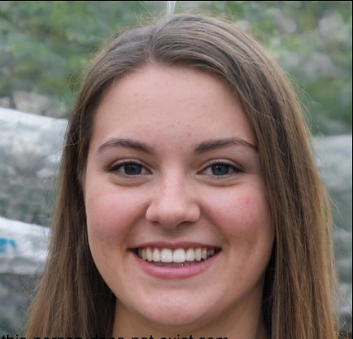
Secrétaire Médicale
marie.dupont@email.fr 15 rue de la Santé, 75014 Paris 06 12 34 56 78 Permis de conduire : B

PROFIL

Secrétaire médicale dynamique et rigoureuse avec 8 ans d'expérience dans le secteur hospitalier et libéral. Excellente maîtrise des logiciels médicaux et des procédures administratives. Sens du relationnel développé et capacité à gérer les situations d'urgence avec calme et professionnalisme.

EXPÉRIENCE PROFESSIONNELLE

Secrétaire Médicale Sept. 2019 - Présent

Cabinet de Cardiologie Dr. Martin & Associés - Paris 14ème
- Gestion des agendas de 3 cardiologues et organisation des consultations
- Accueil physique et téléphonique des patients (50+ appels/jour)
- Saisie et mise à jour des dossiers médicaux sur Doctolib et Médiclass
- Traitement des courriers médicaux et gestion des demandes de remboursement
- Coordination avec les laboratoires et établissements hospitaliers

Secrétaire Médicale Polyvalente Mars 2016 - Août 2019

Hôpital Saint-Antoine - Service de Médecine Générale
- Accueil et orientation des patients et visiteurs
- Gestion administrative des hospitalisations et sorties
- Rédaction de comptes rendus médicaux sous dictée
- Facturation et suivi des dossiers de prise en charge

Assistante Médicale Janv. 2015 - Fév. 2016

Centre de Radiologie Imagerie Plus - Boulogne-Billancourt
- Planification des examens radiologiques et échographies
- Préparation des dossiers patients et vérification des prescriptions
- Gestion des archives et transmission des résultats

FORMATION
Titre Professionnel Secrétaire Médicale  Centre de Formation AFOREM - Niveau 4 (Bac) | 2014
Baccalauréat Sciences et Technologies de la Santé et du Social (ST2S)  Lycée Jean Monnet - Paris | 2012
COMPÉTENCES
Logiciels médicaux (Doctolib, Médiclass, Hellodoc) Terminologie médicale
Pack Office (Word, Excel, Outlook) Gestion des dossiers patients
Facturation et tiers payant Accueil téléphonique et physique
Rédaction de comptes rendus Respect du secret médical
Gestion des urgences Relation avec les organismes sociaux

LANGUES & DIVERS

Langues : Français (langue maternelle) • Anglais (niveau intermédiaire) Informatique : Maîtrise avancée des outils bureautiques et logiciels médicaux Qualités : Discrétion, organisation, empathie, réactivité
Disponibilité : Immédiate • Permis B

Trouvez plus de modèles et de documents sur : https://modelesdocuments.com/

